Project-description-v0.2

ComCop  
  
Εικόνα που περιέχει σκούρος, καθιστός, υπογραφή, κυκλοφορία

Περιγραφή που δημιουργήθηκε αυτόματα

Τα μέλη της ομάδας:

|  |  |  |  |
| --- | --- | --- | --- |
| **ΕΠΩΝΥΜΟ** | **ΟΝΟΜΑ** | **ΑΡΙΘΜΟΣ ΜΗΤΡΩΟΥ** | **ΕΤΟΣ ΣΠΟΥΔΩΝ** |
| Βασδάρης | Όμηρος | 1054429 | 4ο |
| Δελημιχάλης | Αλέξανδρος | 1054324 | 4ο |
| Καλαματιανού | Δήμητρα | 1054406 | 4ο |
| Κωστορρίζος | Δημήτριος | 1054419 | 4ο |

Για κάθε κομμάτι του τεχνικού κειμένου είναι διαφορετικοί οι ρόλοι των Editor, Contributor, Peer Reviewer οπότε τους παραθέτουμε πριν από κάθε κομμάτι.

Αλλαγές

Η αλλαγές που έγιναν αφορούν πρώτα την περιγραφή του έργου όπου προστέθηκε αναλυτικότερη περιγραφή για το πως δουλεύει το σύστημα προσλήψεων και το σύστημα αξιολόγησης υπάλληλων. Στην συνέχεια έγινε παραπάνω ανάλυση των Mock-Up Screens, αφού διαπιστώθηκε ότι δεν υπήρχε αρκετή ανάλυση ως προς τον τρόπο λειτουργίας του συστήματος μας με βάση τις οθόνες που παρουσιάστηκαν.

Περιγραφή έργου

Editor: Βασδάρης Όμηρος  
Contributor: Δελημιχάλης Αλέξανδρος  
Peer Reviewer: Καλαματιανού Δήμητρα, Κωστορρίζος Δημήτριος

Το έργο, με όνομα **ComCop** (Company Cooperation), που θα υλοποιήσει η ομάδα, είναι μία εφαρμογή, που θα συνδυάζει διάφορες υπηρεσίες που χρειάζονται συχνά οι εργαζόμενοι μίας εταιρείας/οργανισμού. Η ομάδα μας εντάσσεται στο Τμήμα Δημιουργίας Λογισμικού μιας εταιρείας, από την οποία μας ανατέθηκε το συγκεκριμένο έργο. Κύρια κριτήρια της εφαρμογής αποτελούν η επεκτασιμότητα και η ευχρηστία.

Η εφαρμογή παρέχει δυνατότητες τόσο σε ατομικό επίπεδο για τον εργαζόμενο, όσο και σε ομαδικό για group εργαζομένων. Η δυνατότητα δημιουργίας group παρέχεται μέσω της εφαρμογής σε επιλεγμένα άτομα, όπως στον CEO και τους υπεύθυνους των τμημάτων του οργανισμού.

Η εφαρμογή θα περιέχει ένα σύστημα διαχείρισης και μεταβίβασης δικαιωμάτων, τα οποία χρειάζονται για την χρήση ορισμένων υπηρεσιών της εφαρμογής, βασιζόμενο στην ιεραρχία του οργανισμού. Οι υπεύθυνοι του κάθε τμήματος θα αναθέσουν κατάλληλα δικαιώματα στον κάθε υπάλληλο και θα μπορούν να τα επεξεργάζονται μέσω της εφαρμογής.

Ορισμένα από τα τμήματα του οργανισμού έχουν ζητήσει εξατομικευμένες υπηρεσίες, όπως φαίνεται παρακάτω:

1. Τμήμα Λογιστηρίου
   1. Δυνατότητα να βλέπει μισθούς υπαλλήλων, εξωτερικές πληρωμές και τις γενικότερες οικονομικές κινήσεις.
   2. Δυνατότητα να δημιουργεί ανακοινώσεις για διαγωνισμούς.
2. Τμήμα Υποστήριξης Πελατών
   1. Δυνατότητα αξιολόγησης και καταγραφής παραπόνων.
   2. Δυνατότητα δημιουργίας και διαχείρισης λογαριασμών πελατών.
   3. Δυνατότητα εύκολης πρόσβασης σε manual και βίντεο που αφορούν το λογισμικό.
3. Τμήμα Διαχείρισης Ανθρώπινου Δυναμικού
   1. Δικαίωμα να βλέπει CV των υπαλλήλων και να αναφέρει μηνιαίες κρητικές υπαλλήλων.
   2. Σύστημα για διαχείριση των αιτήσεων πρόσληψης/απόλυσης.
   3. Δυνατότητα επεξεργασίας καθηκόντων των υπαλλήλων.
4. Τμήμα Τεχνικής Υποστήριξης
   1. Δυνατότητα παρακολούθησης των στοιχείων καταγραφής χρήσης πόρων και λογισμικού για τους υπολογιστές που χρησιμοποιούνται σε κάθε τμήμα της εταιρείας.
   2. Δυνατότητα απομακρυσμένου ελέγχου του υπολογιστή ενός υπαλλήλου, με άδεια του.
5. Τμήμα Δημιουργίας Λογισμικού
   1. Δυνατότητα παροχής manual στα λογισμικά και βίντεο δοκιμής του λογισμικού.
   2. Δυνατότητα Version control και μετρικές για τα αρχεία γλωσσών προγραμματισμού.

Οι παρακάτω υπηρεσίες παρέχονται σε όλους τους χρήστες της εφαρμογής.

Η εφαρμογή θα παρέχει ημερολόγιο, στο οποίο θα τοποθετούνται ανακοινώσεις που αφαιρούν όλο το προσωπικό του οργανισμού, ατομικές καθώς και ανακοινώσεις που αφορούν group εργαζομένων. Ο κάθε εργαζόμενος, όπως και το κάθε group, θα έχει την δυνατότητα να ρυθμίζει τις ειδοποιήσεις για τις ανακοινώσεις του ημερολογίου. Το πλήθος στο οποίο θα εμφανίζεται η ανακοίνωση, θα ρυθμίζεται από τον συντάκτη της ανακοίνωσης κατά την σύνταξη. Παράλληλα, θα παρέχεται και η δυνατότητα ετεροχρονισμένης ανάρτησης μίας ανακοίνωσης και συγχρονισμού του ημερολογίου με google calendar.

Θα υποστηρίζεται δυνατότητα προσωπικής επικοινωνίας μεταξύ των εργαζομένων, καθώς και ομαδικής επικοινωνίας μεταξύ εργαζομένων που ανήκουν στο ίδιο group εργασίας. Ειδικότερα, θα υποστηρίζονται η δυνατότητα φωνητικής κλήσης, κλήσης βίντεο/διαμοιρασμού οθόνης, αποστολής μηνυμάτων και αποστολής αρχείων. Για κάθε προσωπική συζήτηση και group, θα διατίθεται ξεχωριστός χώρος αποθήκευσης αρχείων και χώρος αποστολής μηνυμάτων.

Προκειμένου να προγραμματίζονται με αποτελεσματικό τρόπο οι συναντήσεις, θα υπάρχει δυνατότητα έλεγχο του προγραμμάτων των μελών που πρέπει να παραβρεθούν στην συνάντηση. Θα παρέχεται η δυνατότητα ενημέρωσης των μελών για την ώρα του meeting, ενώ θα εμφανίζονται και οι διαθέσιμες ώρες με την μικρότερη χρονική επικάλυψη. Επίσης, κατά τον προγραμματισμό μίας συνάντησης, θα ενημερώνονται με κατάλληλη ειδοποίηση τα μέλη που πρέπει να περιβρεχθούν σε αυτή.

Θα δίνεται η δυνατότητα αξιολόγησης υπάλληλου. Πιο αναλυτικό οι υπεύθυνοι του τμήματος ανθρωπίνου δυναμικού θα έχουν την δυνατότητα ανασκόπησης της ποριάς ενός εργαζομένου στην εταιρία, βλέποντας την συνέπεια του στις παραδώσεις έργων αλλά και της φυσικής παρουσίας τους. Επιπρόσθετα θα μπορούν να δουν πως τα πήγε σε προηγούμενα έργα και να τελικά να μπορούν να καταχωρίσουν μια αξιολόγηση για τον κάθε υπάλληλο.

Ο υπεύθυνος προσλήψεων θα μπορεί να διαχειριστεί όλες τις αιτήσεις που έχουν γίνει για μια συγκεκριμένη θέση. Θα μπορεί να αναζητήσει τις αιτήσεις και να τις αξιολογήσει ανάλογα με τα επιμέρους στοιχεία τους. Θα μπορεί επίσης να κρατήσει επιμέρους σημειώσεις για αυτές τις αιτήσεις και τέλος να μπορεί να διαλέξει ποιες να αποδεχθεί και ποιες να απορρίψει.

Οι παραπάνω δυνατότητες θα υποστηρίζονται και σε cloud, προκειμένου να υπάρχει δυνατότητα απομακρυσμένης σύνδεσης/ελέγχου, από διάφορες συσκευές όπως laptop, mobile phones. Επιπρόσθετα, θα υπάρχει δυνατότητα αναζήτησης υπαλλήλων και εμφάνιση πληροφοριών, ωστόσο το πλήθος των πληροφοριών που αφορούν τον χρήστη, θα ρυθμίζεται με βάση τα δικαιώματα του χρήστη που εκτελεί την αναζήτηση.

Ο κάθε υπάλληλος θα διαθέτει ένα profile στο σύστημα, το οποίο θα μπορεί να επεξεργαστεί. Μερικές από τις πληροφορίες που θα εμφανίζονται στο profile, είναι στοιχεία επικοινωνίας, προσωπικές πληροφορίες, πρόσφατη φωτογραφία. Παράλληλα, θα υπάρχει δυνατότητα επεξεργασίας επιπλέον ρυθμίσεων ασφαλείας, όπως ο ορισμός email ανάκτησης κωδικού, αλλαγή κωδικού password, ενημέρωση, μέσω μηνυμάτων SMS στο τηλέφωνο του υπαλλήλου, για αλλαγές στο profile και αιτήσεις σύνδεσης από άγνωστες συσκευές.

Τέλος, θα υποστηρίζεται η δυνατότητα σύνδεσης πελατών και εξωτερικών συνεργατών του οργανισμού στο σύστημα. Οι πελάτες θα διαθέτουν κατάλληλο τρόπο σύνδεσης στην εφαρμογή, ωστόσο, θα έχουν περιορισμένες δυνατότητες. Πιο συγκεκριμένα, θα μπορούν να επικοινωνούν με το τμήμα του οργανισμού με το οποίο συνεργάζονται, να ανταλλάσσουν αρχεία και να έχουν την δυνατότητα κλήσεων.

Mock-Up Screens

Editor: Κωστορρίζος Δημήτριος  
Contributor: Καλαματιανού Δήμητρα  
Peer Reviewer: Βασδάρης Όμηρος, Δελημιχάλης Αλέξανδρος

Η αρχική οθόνη του χρήστη θα είναι περίπου έτσι. 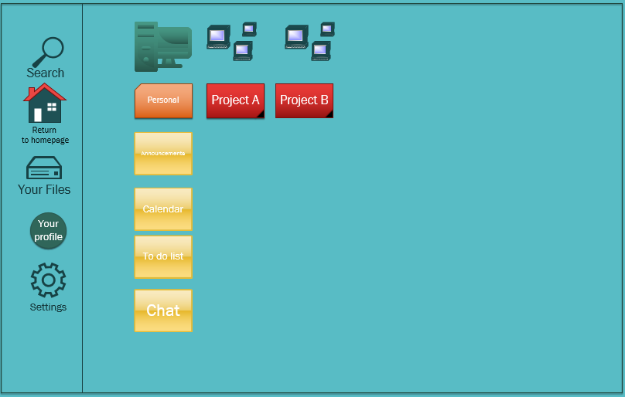

Το sidebar(πλαϊνή μπάρα):

Το κουμπί “your files” θα παραπέμπει στο προσωπικό αποθετήριο, το κουμπί “settings” σε διάφορες επιλογές παραμετροποίησης του χρήστη π.χ. χρώμα οθόνης κλπ., το κουμπί “your profile” θα μεταφέρει τον χρήστη σε νέο παράθυρο, από το οποίο θα έχει την δυνατότητα, να διαχειριστεί το προφίλ του. Η επιλογή “Search” του επιτρέπει να βρει προφίλ άλλων συνάδελφων του, να τους αποστείλει μήνυμα και να δει groups στα οποία μπορεί να θέλει να απευθυνθεί.

Κυρίως οθόνη:

Οριζόντια κουμπιά:

Εκεί βρίσκονται οι προσωπικές λειτουργίες του χρήστη, όπως οι ανακοινώσεις προς αυτόν, το ημερολόγιο, που μπορεί να διαλέξει αν ανάμεσα στο προσωπικό και το δημόσιο, η προσωπική To - Do λίστα και τα μηνύματα προς αυτόν. Αντιστοίχως, σε κάθε group παρέχονται οι ιδίες δυνατότητες, όπως για παράδειγμα, το group project A. Το project A έχει και αυτό δυνατότητες όπως ανακοινώσεις, λίστα με τις εργασίες προς διεκπεραίωση και μηνύματα, τα οποία προφανώς διαφέρουν από τα ατομικά. Βέβαια ο χρήστης μπορεί να επιλέξει πεδία από το ημερολόγιο και την λίστα και να τα συγχρονίσει με τα ατομικά του. Για παράδειγμα μπορεί να συγχρονίσει το γεγονός «Meeting στις 14:00» από το ημερολόγιο του group «Project B» στο ατομικό του ημερολόγιο.

Κάπως έτσι θα είναι το προφίλ χρήστη:

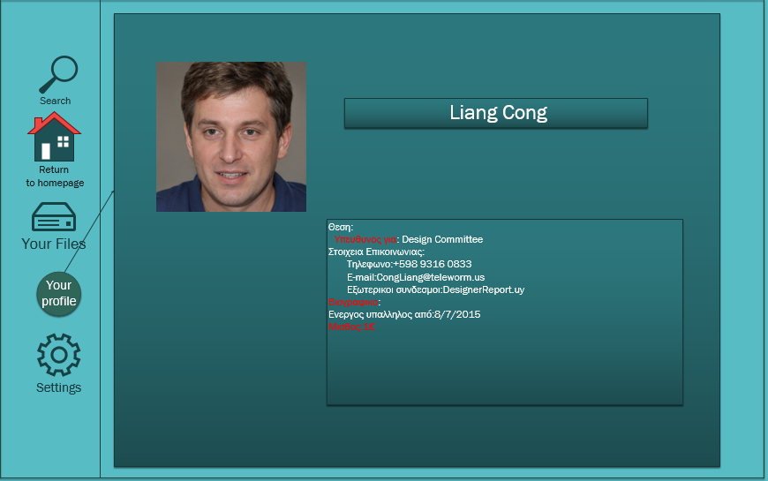

( Η εικόνα (<https://www.thispersondoesnotexist.com/>) και τα στοιχεία(<https://www.fakenamegenerator.com/>) είναι randomly generated ). Τα κόκκινα πεδία έχουν limited access και όλα τα πεδία, πέρα του ονόματος και της θέσης είναι προαιρετικά.

Η δυνατότητα επεξεργασίας των πληροφοριών του profile ενός υπαλλήλου ή πελάτη, εξαρτάται από την θέση του στην ιεραρχίας της εταιρίας και από το τμήμα εργασίας. Λόγου χάρη, ο υπεύθυνος του τμήματος λογιστηρίου θα έχει το δικαίωμα να επεξεργαστεί στον μισθό ενός υπαλλήλου, ενώ ο υπάλληλος δεν θα έχει αυτήν την δυνατότητα. Αντίστοιχα, ο υπάλληλος θα έχει την δυνατότητα να δει τον μισθό του από την σελίδα του προφίλ του, αλλά όχι άλλοι υπάλληλοι.

Κάπως έτσι θα φαίνεται το ημερολόγιο:  
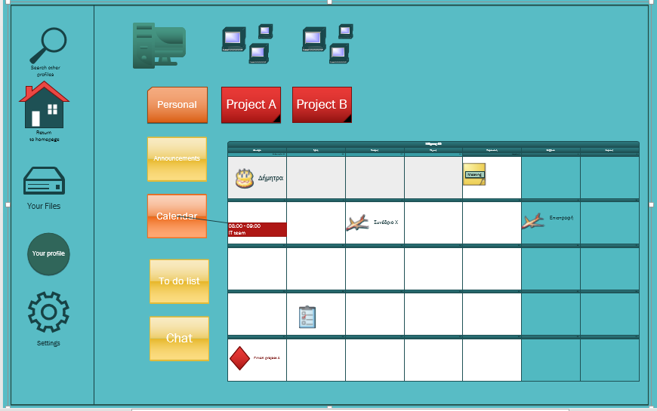

Κάθε μέρα θα έχει διαφορά στοιχεία, ο χρήστης θα επιλεγεί ποια από αυτά θα φαίνονται στο monthly view. Η κάθε καταχώρηση του ημερολογίου, προσωπικού ή δημόσιου, συνοδεύεται από τις πληροφορίες που εντάχθηκαν κατά την σύνταξη της καταχώρησης. Ο χρήστης που δημιούργησε την καταχώρηση, έχει την δυνατότητα να επεξεργαστεί τις πληροφορίες της καταχώρησης, να διαγράψει καταχωρήσεις καθώς και να τις επισημάνει ως ολοκληρωμένες.

Πατώντας πάνω σε μια μέρα εμφανίζει την αντίστοιχη καταχώριση, την οποία έχει εισάγει ο χρήστης για αυτή την μέρα:

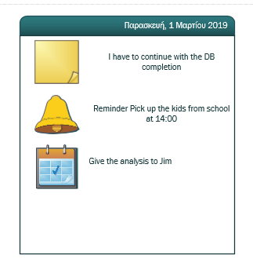

Σε αυτό το σημείο, ο χρήστης έχει την δυνατότητα να ρυθμίσει τις ειδοποιήσεις που αφορούν την συγκεκριμένη καταχώριση. Ο χρήστης μπορεί να ρυθμίσει η ειδοποίηση να αποσταλεί ως email στο προσωπικό του ηλεκτρονικό, ειδοποίηση στον υπολογιστή του, καθώς και στο προσωπικό του smartphone. Μπορεί να ρυθμίσει επίσης παραμέτρους, όπως την ώρα που θα αποσταλεί η ειδοποίηση ή/και την μέρα.

Υπάρχει επίσης και εβδομαδιαίο πλάνο:

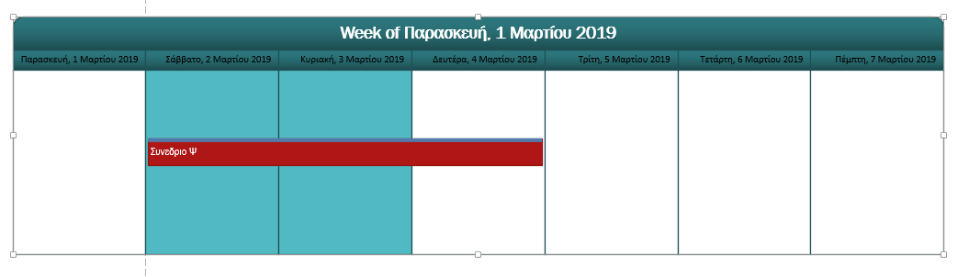

Στο εβδομαδιαίο πλάνο, εμφανίζονται, σε προσωπικό ή δημόσιο επίπεδο, οι υποχρεώσεις που έχει θέσει ο χρήστης, ενώ εμφανίζονται και τα γεγονότα που των αφορούν και έχει θέση κάποιο άλλο μέλος της εταιρίας. Οι καταχωρίσεις του πλάνου αυτού διαβάζονται, όταν δημιουργείται μία νέα καταχώριση, ώστε να αποφευχθούν τυχόν προβλήματα χρονοπρογραμματισμού. Όταν κάποιος χρήστης προσπαθεί να δημιουργήσει ένα νέος γεγονός, το οποίο θα αναρτηθεί στο εβδομαδιαίο πλάνο, ο χρήστης μπορεί να ενημερώσει τα εμπλεκόμενα μέλη στέλνοντας τους μια ειδοποίηση.

Επίσης κάπως έτσι θα μοιάζει η λίστα έργων προς διεκπεραίωση: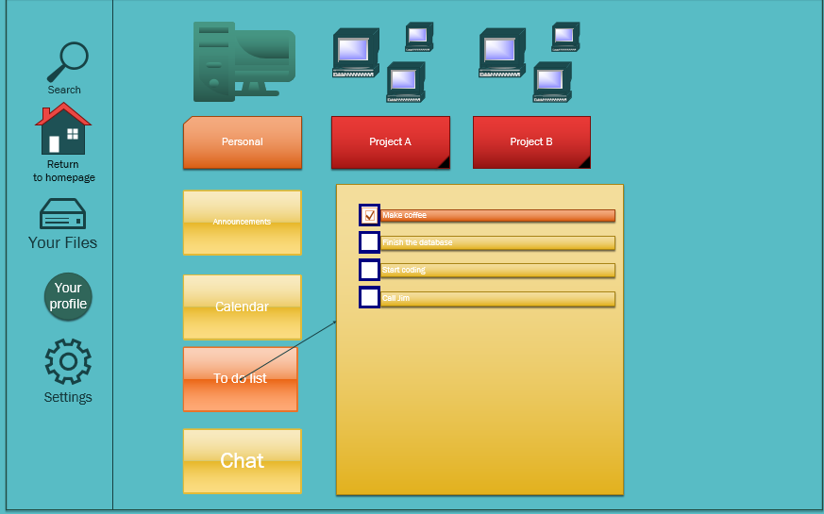

Κάθε χρήστης έχει την δυνατότητα να δημιουργήσει To – Do λίστες με τα καθήκοντα που επιθυμεί. Ο χρήστης θα μπορεί να επεξεργαστεί τόσο την λίστα όσο και τις καταχωρίσεις μέσα σε αυτή. Θα μπορεί να ταξινομεί τα καθήκοντα με σειρά προτεραιότητας και να ρυθμίζει τις μεταξύ τους εξαρτήσεις. Επιπρόσθετα, θα μπορείς να σημειώνει πότε ένα καθήκον έχει ολοκληρωθεί, καθώς και να επεξεργάζεται τις σημειώσεις της κάθε εγγραφής, που περιέχεται στην λίστα. Τέλος, η To – Do λίστα υποστηρίζει για δυνατότητα κοινοποίησης, ώστε κάθε μέλος, στα οποία έχει κοινοποιηθεί, να βλέπει την τελευταία έκδοση της λίστας, σε πραγματικό χρόνο.

Δίνεται ακόμη η δυνατότητα ανταλλαγής μηνυμάτων(chat) μεταξύ των υπαλλήλων. Μπορούν να στείλουν απλό κείμενο, αρχεία, φωτογραφίες και βίντεο είτε σε προσωπικές είτε σε ομαδικές συνομιλίες. Ο σκοπός αυτών των συνομιλιών είναι η εύκολη επικοινωνία μεταξύ των υπαλλήλων, ιδιαίτερα όσων έχουν αναλάβει από κοινού την διεκπεραίωση εργασιών. Μέσα από το σύστημα μας δίνεται, επιπλέον, η επιλογή κλήσεων, είτε φωνητικών είτε με βίντεο, ώστε να μπορούν να συμμετέχουν πολλά άτομα ταυτόχρονα σε μία κλήση, χωρίς να χρειάζεται να είναι απαραίτητη η φυσική παρουσία τους.

Στις ανακοινώσεις(Announcements) ο χρήστης μπορεί να ενημερωθεί για θέματα που αφορούν την εταιρία ή το τμήμα που δουλεύει, ώστε να μην χρειάζεται να ελέγχει συνεχώς τα mails του.

Τέλος, σας παραθέτουμε ένα link για το InVision των mock-up-screen που σας δείξαμε στο οποίο είναι λίγο πιο διαδραστική η παρουσίαση τους: <https://alexandrosdelimichalis783180.invisionapp.com/console/ComCop-ck8a4l4yr04o501d5twadmok1/ck8admcne089i01cgrr3wbnux/play>